PEMANFAATAN INSTAGRAM UNTUK BRANDING DAN MARKETING PRODUK VEFAR VEGETABLE FARM

Rifda Faticha Alfa Aziza¹
¹Universitas Amikom Yogyakarta
rifda@amikom.ac.id

ABSTRAK

Pandemi COVID-19 sudah menyebar seluruh dunia dengan puluhan jutaan kasus positif dan jutaan kasus kematian. Hal ini memberikan dampak yang serius bagi beberapa sektor, terutama sektor ekonomi. Kebijakan social distancing maupun pembatasan social berskala besar membuat beberapa usaha menutup toko offline dengan tujuan untuk menurunkan grafik penularan COVID-19. Beberapa sektor yang terdampak antara lain transportasi, pariwisata, dan perdagangan. Pada sektor perdagangan, dampak besar begitu dirasakan oleh para pemasok bahan makanan yang terputus rantai pasokannya dikarenakan banyak restoran yang memilih untuk menutup tokonya. Contohnya yaitu petani yang tidak bisa memasarkan atau menawarkan produk bahan makanan ke restoran melainkan harus menjual secara ecer.
Social distancing membuat adanya perubahan gaya hidup selama adanya pandemic COVID-19. Salah satunya yaitu masyarakat menjadi terbiasa berbelanja online. Kebiasaan ini memberikan peluang pada pelaku usaha untuk dapat memasarkan produknya secara online. Vefar Vegetable Farm merupakan salah satu usaha yang secara langsung merasakan dampak dari pandemi COVID-19 dikarenakan tidak bisa memasok bahan makanan ke restoran. Oleh karena itu, Vefar Vegetable Farm akan memaksimalkan potensi salah satu media sosial Instagram untuk melakukan branding dan marketing. Tujuan utamanya yaitu untuk memperkenalkan value produk yang dimiliki Vefar Vegetable Farm.

Kata Kunci : COVID 19, pemasaran, branding, instagram

PENDAHULUAN

Pandemi COVID-19 telah menyebar ke seluruh dunia. Pada 8 November pukul 22.00 WIB total kematian sebanyak 1.245.717 orang dari total kasus positif sejumlah 49.578.590 kasus (WHO, 2020). Selain berdampak kepada kesehatan masyarakat, pandemi COVID-19 ini dapat menyebabkan implikasi ekonomi yang signifikan, termasuk kerugian produktivitas, gangguan rantai pasokan, dislokasi tenaga kerja, dan potensi tekanan keuangan pada bisnis dan rumah tangga (The ASEAN Secretariat, 2020).
Sektor ekonomi yang terdampak COVID-19 paling parah yaitu transportasi dan pariwisata, selanjutnya diikuti sektor industri, perdagangan, dan sektor lainnya (Budastra, I.K., 2020). Pada sektor perdagangan, dampak yang dirasakan sangat besar dengan adanya penutupan toko-toko selama pembatasan sosial berskala besar. Selain gangguan langsung yang disebabkan oleh penutupan toko, pembatasan perjalanan dan mobilitas, serta terputusnya konektivitas rantai pasokan juga menjadi penyebab menurunnya permintaan pasar (The ASEAN Secretariat, 2020). Salah satu contohnya yaitu penutupan restoran dan café yang menyebabkan terputusnya rantai pasokan dari supplier bahan makanan. Petani yang terbiasa dengan sistem manajemen inventaris tepat waktu mengalami penurunan baik dalam penawaran maupun permintaan (Richards & Rickard, 2020). Hal ini berdampak pada meningkatnya harga bahan makanan seperti yang terjadi di beberapa wilayah di Indonesia pada awal pandemi beberapa bulan yang lalu. Wiley mengatakan bahwa dampak terbesar pandemi COVID-19 dalam jangka pendek akan terasa melalui penataan kembali rantai pasokan produk segar karena penutupan hampir semua outlet layanan makanan (Richards & Rickard, 2020). Dalam situasi yang menantang ini, sangat penting untuk menjaga aliran pasokan, termasuk makanan untuk kebutuhan warga, serta melindungi pekerja yang terlibat dalam rantai pasokan (The ASEAN Secretariat, 2020).
Pembatasan sosial yang terjadi di Indonesia menyebabkan kebiasaan masyarakat berubah. Hal yang paling dirasakan yaitu cara berbelanja yang dahulu masih belanja secara offline, saat ini banyak masyarakat melakukan belanja online, bahkan untuk membeli bahan makanan. Pada penelitiannya, Wiley juga mengatakan bahwa dalam jangka panjang yang akan dirasakan dari pandemi COVID-19 adalah perubahan struktural dalam industri seperti langkah menuju belanja online (Richards & Rickard, 2020). Beberapa kebijakan dan upaya yang dapat dilakukan sesuai dengan ASEAN Policy Brief yaitu mempertahankan rantai pasokan, serta memanfaatkan teknologi dan perdagangan digital (The ASEAN Secretariat, 2020). FAO memberikan saran untuk mendukung petani melalui peningkatan produktivitas dan memasarkan makanan yang mereka hasilkan melalui online. Platform online memfasilitasi perdagangan untuk membantu meningkatkan penjualan (Cullen, 2020).
Memaksimalkan potensi para petani kecil melalui platform online juga dapat mendukung gerakan ekonomi kreatif yang pertama kali dikenalkan oleh John Howkins melalui bukunya "The Creative Economy: How People Make Money from Ideas" (Howkins, 2002). Ekonomi kreatif disebut sebagai sebuah ide kreatif yang menghasilkan produk agar bernilai tambah ekonomi (Saksono, 2012). United Nations Conference on Trade and Development (UNCTAD) menjelaskan bahwa ekonomi kreatif adalah suatu konsep yang berkembang didasari oleh aset kreatif yang memiliki potensi pertumbuhan ekonomi, seperti meningkatkan pendapatan, menciptakan lapangan kerja, dan interaksi dengan teknologi (United Nations, 2010).
Melihat pergerakan bisnis dan teknologi yang sangat cepat, serta banyaknya marketplace baru dalam lima tahun terakhir, beberapa sosial media juga menambahkan fitur jual beli untuk mendukung proses bisnis para pelaku usaha. Seperti yang terjadi pada instagram, saat ini instagram memiliki fitur untuk mengubah ke business account [9]. Update terbaru selama pandemi COVID-19, Instagram menambahkan fitur pada Instagram story yang bernama support small business. Jika melihat perkembangan saat ini, Instagram merupakan platform yang baik untuk memulai bisnis rumahan karena mudah dijangkau dan mendorong orang-orang dari semua lapisan masyarakat untuk dapat mencobanya (Latiff & Safiee, 2015).
Vefar Vegetable Farm merupakan salah satu usaha yang terkena dampak dari pandemi COVID-19 dikarenakan putusnya rantai pasokan ke restoran atau café. Sesuai kebijakan dari ASEAN Policy Brief dan FAO, Vefar Vegetable Farm melakukan branding dan marketing melalui platform online yaitu Instagram. Vefar Vegetable Farm membutuhkan branding untuk membedakan value yang dimiliki dengan petani lain yang sudah memasarkan produk secara online. Branding juga berfungsi sebagai DNA merek yang sangat melekat pada sebuah produk, yang dapat mengkomunikasikannya dengan pelanggan (Latiff & Safiee, 2015). Vefar Vegetable Farm sudah memiliki Instagram account namun belum digunakan secara maksimal dan masih memiliki followers sebanyak 9 orang, seperti yang ada di gambar 1. Maka dari itu, upaya yang dilakukan yaitu membangun branding Vefar Vegetable Farm, pembuatan konten Instagram, dan memaksimalkan transfer informasi dari Vefar untuk pelanggan melalui microblog.
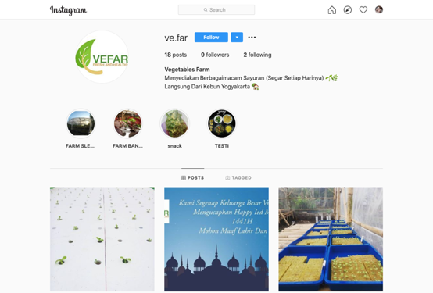
Gambar 1. Instagram awal Vefar
Manfaat dari pembuatan konten microblog dan branding melalui Instagram yaitu Vefar dapat memperkenalkan value kepada pelanggan. Instagram juga digunakan sebagai platform yang dapat membantu Vefar dalam menjaga hubungan dengan pelanggan dengan cara memberikan konten yang bermanfaat dan mengedukasi pelanggan.

METODE
Metode pelaksanaan program pengabdian masyarakat Pemanfaatan Instagram untuk Branding dan Marketing Produk Vefar Vegetable Farm digambarkan pada alur gambar 2 berikut.
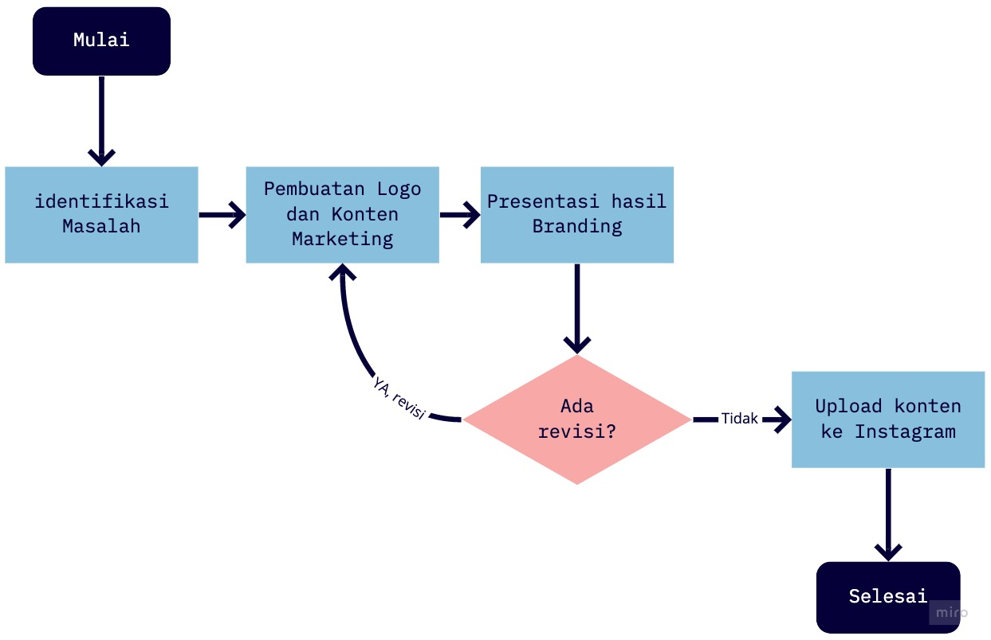
Gambar 2. Alur program pelaksanaan program pengabdian masyarakat

Identifikasi Masalah dilakukan dengan wawancara kepada Mitra untuk mengetahui permasalahan yang ada dan dapat memetakan arah branding yang diinginkan oleh pemilik Vefar. Proses wawancara dilakukan secara online dengan menggunakan Google Meet seperti gambar 3 berikut.
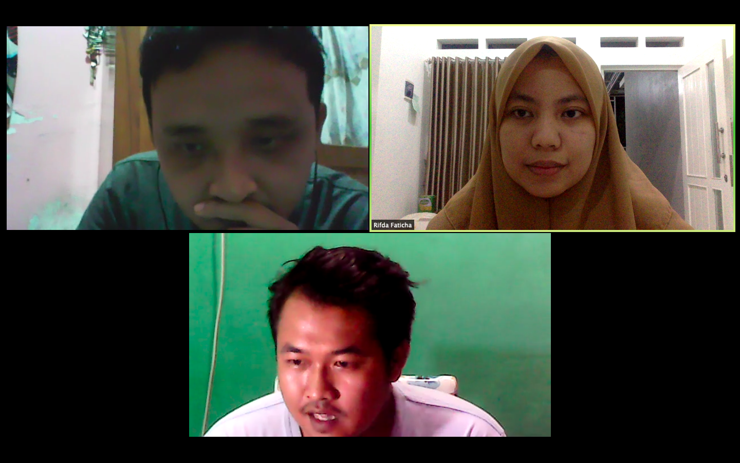
Gambar 3. Proses wawancara dan pengambilan data menggunakan Google Meet
Setelah melakukan wawancara dan mengumpulkan data yang dibutuhkan, tahap selanjutnya yaitu pembuatan logo dan konten marketing untuk Instagram. Ketika logo dan konten marketing sudah dibuat, dilakukan presentasi ke pemilik dan pengelola Vefar untuk meminta masukan. Pada tahapan ini, tim desain dan vefar mendiskusikan konsep revisi agar tetap estetik dan sesuai dengan branding Vefar. Jika ada masukan terkait logo dan konten marketing, maka akan dilakukan revisi sesuai yang sudah disepakati dalam diskusi saat presentasi hasil logo dan konten marketing. Selanjutnya logo dan konten marketing di upload ke Instagram.

PEMBAHASAN
Vefar merupakan usaha yang bergerak di bidang pertanian. Vefar menjual sayur segar dari hasil perkebunan dengan sistem hidroponik. Ada dua kebun yang dikelola oleh Vefar yaitu di Bantul dan di Sleman. Untuk jangka pendek, penjualan produk Vefar masih ditujukan untuk daerah D.I. Yogyakarta agar dapat memastikan produk yang sampai ditangan pelanggan tetap dalam keadaan segar. Sebelum adanya kegiatan pengabdian masyarakat, Vefar sudah memiliki akun Instagram seperti yang ada pada gambar 1. Setelah dilakukan re-branding dengan mengganti logo dan membuat konten marketing untuk Instagram, tampilan Instagram menjadi seperti gambar 4 berikut.
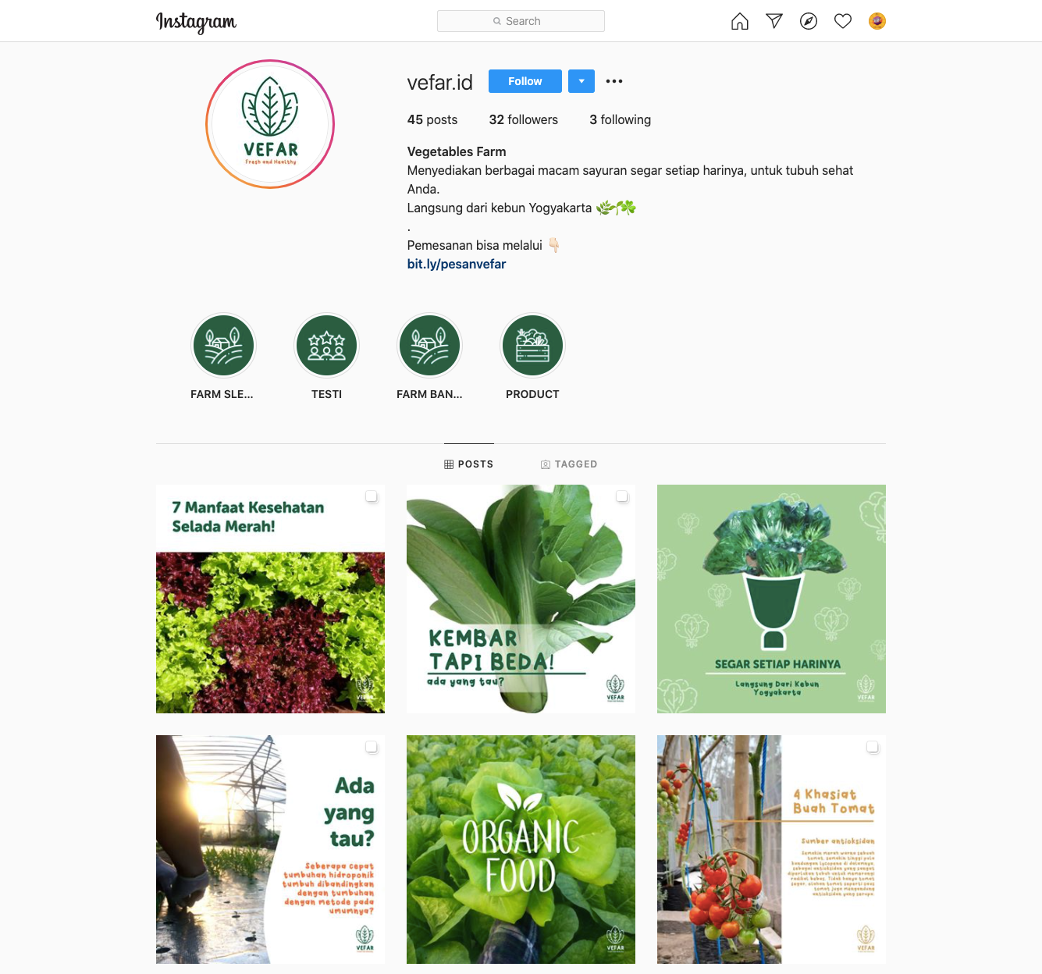
Gambar 4. Re-branding Instagram Vefar
Berdasarkan gambar 4 diatas, adapun perubahan yang dilakukan dalam proses re-branding di Instagram yaitu.
- Pembuatan logo baru Vefar seperti pada gambar 5 berikut.
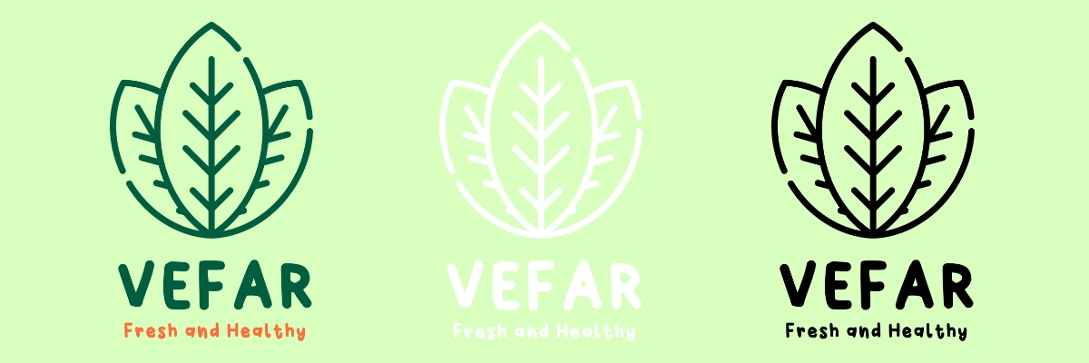
Gambar 5. Logo baru Vefar
- Mengubah deskripsi Instagram dengan menambahkan CTA (Call to Action) seperti gambar 6 berikut.
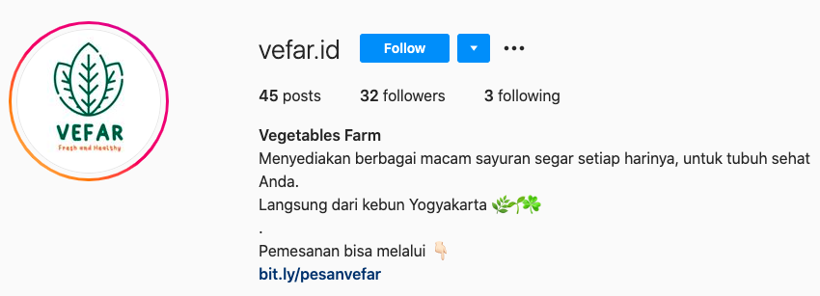
Gambar 6. Logo baru Vefar
- Membuat icon untuk highlight story seperti yang ada pada gambar 7 berikut ini.
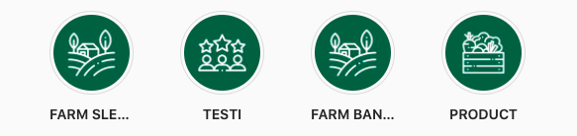
Gambar 7. Icon untuk highlight story
- Pembuatan konten microblog untuk mengedukasi pelanggan. Ada beberapa konten microblog yang berisi mengenai informasi sistem hidroponik, khasiat buah tomat, perbedaan pokcoy dan caisim, dan lain-lain. Contoh microblog dapat dilihat pada gambar 8 berikut ini.
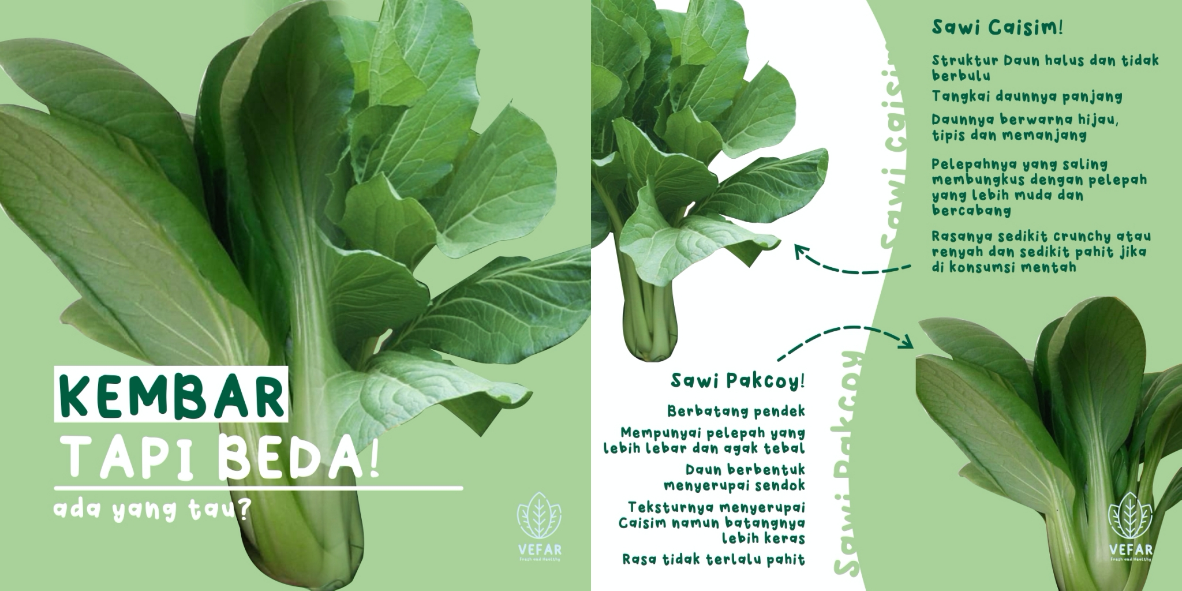
Gambar 8. Microblog untuk konten Instagram

SIMPULAN
Berdasarkan hasil dari program kegiatan pengabdian masyarakat Pemanfaatan Instagram untuk Branding dan Marketing Produk Vefar Vegetable Farm dapat ditarik kesimpulan sebagai berikut:
      - Terdapat kenaikan followers sebelum dan sesudah re-branding di Instagram, dari 9 followers mejadi 32 followers. Untuk lebih jelasnya bisa dilihat gambar 1 dan gambar 3.
      - Pembuatan konten microblog dapat mengedukasi followers.
      - CTA dapat mempermudah pelanggan untuk melakukan pemesanan.

UCAPAN TERIMAKASIH
Terima kasih kepada Direktorat Pengabdian Masyarakat Universitas Amikom Yogyakarta yang sudah memberikan dana bagi keberlangsungan program pengabdian masyarakat yang berjudul Pemanfaatan Instagram untuk Branding dan Marketing Produk Vefar Vegetable Farm.

DAFTAR PUSTAKA
Budastra, I.K., 2020. Dampak Sosial Ekonomi COVID-19 dan Program Potensial Untuk Penanganannya: Studi Kasus di Kabupaten Lombok Barat. Jurnal Agrimansion, 21(1), pp.48-57.
Cullen, M.T., 2020. COVID-19 and the risk to food supply chains: How to respond?. Food and Agriculture Organization of the United Nations (FAO).
Howkins, J., 2002. The creative economy: How people make money from ideas. Penguin UK.
Latiff, Z.A. and Safiee, N.A.S., 2015. New business set up for branding strategies on social media–Instagram. Procedia Computer Science, 72, pp.13-23.
Saksono, H., 2012. Ekonomi Kreatif: Talenta Baru Pemicu Daya Saing Daerah. Jurnal Bina Praja: Journal of Home Affairs Governance, 4(2), pp.93-104.
Richards, T.J. and Rickard, B., 2020. COVID‐19 impact on fruit and vegetable markets. Canadian Journal of Agricultural Economics/Revue canadienne d'agroeconomie.
The ASEAN Secretariat, 2020. ASEAN Policy Brief: Economic Impact of COVID-19 Outbreak on ASEAN. Jakarta: The ASEAN Secretariat. Tersedia di https://asean.org/ [Diakses tanggal 20 Mei 2020 pukul 08.13 WIB].
United Nations. 2010. Creative Economy Report 2010 - Creative Economy: A Feasible Development Option. Collaborative Effort Led by United Nations Conference on Trade and Development (UNCTAD) and United Nation Development Programe (UNDP) Special Unit for South-South Cooperation. Tersedia di http://www.unctad.org/creative-economy [Diakses tanggal 20 Mei 2020 pukul 10.17 WIB].
WHO, 2020. WHO Coronavirus Disease (COVID-19) Dashboard. WHO. Tersedia di https://covid19.who.int/ [Diakses tanggal 9 November 2020 pukul 10.21 WIB].

